Тема проекта: «Деревья осенью».
Тип проекта: исследвательско – творческий.
Участники проекта: дети, воспитатель.
Возрастная группа: старшая (5-6 лет)
Продолжительность проекта: краткосрочный (1 неделя)
Актуальность
С самого рождения ребёнок является первооткрывателем, исследователем того мира, который его окружает. В. А. Сухомлинский писал: «Мир, окружающий ребёнка, - это, прежде всего, мир природы с безграничным богатством явлений, с неисчерпаемой красотой. Здесь, в природе, вечный источник детского разума». Очень важно развивать в детях умение созерцать природу, наслаждаться ею, вглядываться и вслушиваться.
Необходимо предоставить детям возможность общаться с живой природой и наблюдать за растениями и животными. Общение с природой, познание её тайн облагораживает человека, делает его более чутким. Познание природы, проникновение в её причинно-следственные связи между объектами и явлениями развивает мышление и способность к формированию научного мировоззрения. А воспитание бережного и заботливого отношения к живой и неживой природе возможно тогда, когда дети будут располагать хотя бы элементарными знаниями о них, научатся наблюдать природу, видеть её красоту.
Осень – благоприятное время года для наблюдений за красотой осенней природы.
В ходе наблюдений на прогулке, выяснилось, что у детей недостаточные знания о деревьях (затрудняются в названии, почему деревья сбрасывают листву, отчего зависит окраска листьев, о том, что такое листопад). Поэтому участие детей в данном проекте позволит обогатить знания о жизни деревьев в осеннее время; закрепить названия деревьев, их строение; познакомить с таким явлением как листопад, как деревья готовятся к зиме и многое другое.
Цель проекта: обобщение и систематизация знаний у детей об изменениях, происходящих в жизни деревьев осенью. Создать условия для художественно-эстетического воспитания детей, для развития исследовательской активности, развития творческих способностей.
Задачи:
Образовательные:
расширить знания детей об изменениях, происходящих в природе с приходом осени;
обогатить знания об осенних явлениях природы и жизни деревьев осенью;
научить узнавать и различать деревья ближайшего окружения по внешним признакам;
дать возможность детям узнать при помощи взрослого узнать, отчего зависит окраска осенних листьев и как растения готовятся к зиме.
Развивающие:
развивать наблюдательность, умение делать самостоятельные выводы;
учить фиксировать наблюдения с помощью рисунков;
обогащать словарь детей, развивать связную речь.
Воспитательные:
воспитывать любовь к природе через прямое общение с ней, умение воспринимать её красоту.
Ожидаемые результаты:
пополнение предметно – развивающей среды группы материалами по теме проекта;
систематизация знаний о явлениях и изменениях, происходящих в природе с приходом осени;
формирование у детей целостного представления о жизни деревьев осенью;
развитие у детей любознательности, творческой активности, умения рассуждать, делать выводы, передавать свои наблюдения в рисунках и других видах продуктивной деятельности;
воспитание у детей бережного отношения к природе.
- Подготовительный этап
Составление плана совместной работы с детьми, родителями; разработка конспектов НОД; подбор материала и оборудования для НОД, бесед, дидактических игр с детьми; подбор художественного материала
-Поиск информации по содержанию проекта в разных источниках: интернет, литературе, энциклопедиях.
- Наблюдения за деревьями, работой дворника в осенний период.
- Загадки пословицы, приметы экологического содержания.
-Чтение рассказов И. С. Соколова-Микитова "Осень", "Листопадничек", "Осень в лесу", А. C. Пушкин «Осень», Н. Сладков «Осень на пороге», И. Бунин «Листопад», А. Толстой «Осень», и Токмакова «Деревья».
2. Практический этап.
1. Целевая экскурсия «Прогулка по осеннему лесу»
- Изучение и рассматривание листьев с разных деревьев (обратить внимание на форму, цвет, с какого дерева).
- Сбор подходящих листьев для выполнения аппликаций и гербарий.
2. Субботник на участке (уборка листьев)
3. Беседы: «Почему листья меняют свою окраску», «Зачем деревья осенью сбрасывают листья?» «Чем полезна опавшая листва»
4. Непосредственно образовательная деятельность: лепка «Кленовый лист», изобразительная деятельность «Осенний лес», Аппликация «Берёза».
3. Заключительный этап
Презентация проекта «Деревья осенью», выставка рисунков детей «Красота природы осенью», выставка поделок «Осенние фантазии».
Итоги реализации проекта:
В ходе проекта дошкольники научились различать деревья по внешним признакам (форме листьев, цвету, строению стволов), узнали причины листопада, поняли, как деревья готовятся к зиме, и осознали важность опавшей листвы для природы.
Особое внимание в проекте уделялось художественно-эстетическому воспитанию: через чтение стихов и рассказов, создание аппликаций, лепку и рисунки дети учились видеть и чувствовать красоту осенней природы, выражать свои впечатления в творческой форме. Совместная деятельность с воспитателем и участие в субботнике способствовали воспитанию бережного отношения к окружающему миру и чувства ответственности за его сохранность. Таким образом, проект «Деревья осенью» стал важным шагом в формировании у дошкольников любознательности, экологической культуры и эмоциональной отзывчивости к природе.
Литература
- Николаева С. Н. «Юный эколог», «Мозаика-Синтез», 2017.
- Воронкевич О.А. «Добро пожаловать в экологию!», ДЕТСТВО – ПРЕСС, 2018.
- Ушакова О.С., Струнина Е.М. «Развитие речи и творчества дошкольников», «ТЦ Сфера», 2018.
- Колдина Д.Н., Лепка с детьми 6-7 лет, «Мозаика-Синтез», 2018.
- Колдина Д.Н., Рисование с детьми 6-7 лет, «Мозаика-Синтез», 2018.
- Масленников О.М., Филиппенко А.А. Экологические проекты в детском саду, Волгоград: Учитель, 2016
- Кривич В.Я. Моя первая энциклопедия. Деревья, «ТЦ Сфера», 2017.
- http://vospitatel.com.ua/ сайт Воспитатель (конспекты занятий в ДОУ)
- http://detsad-kitty.ru/ ДетСад (методическая литература, наглядный материал, методические наработки)

Приложение 1
Экскурсия по осеннему лесу
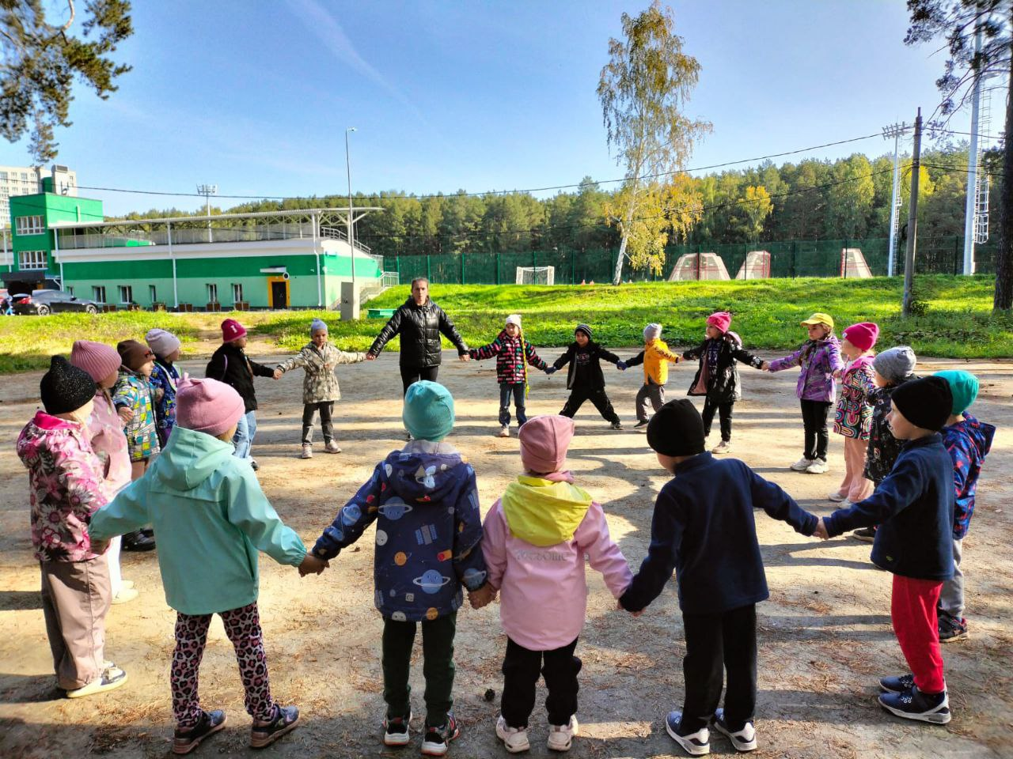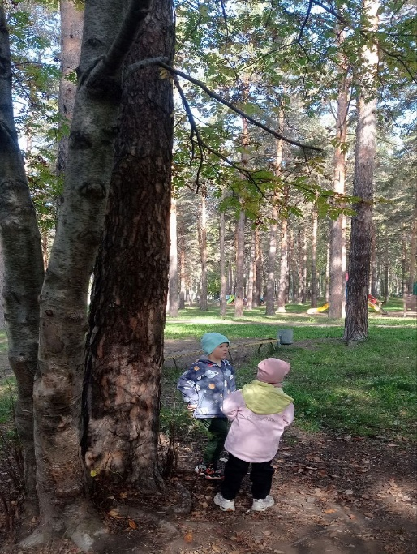

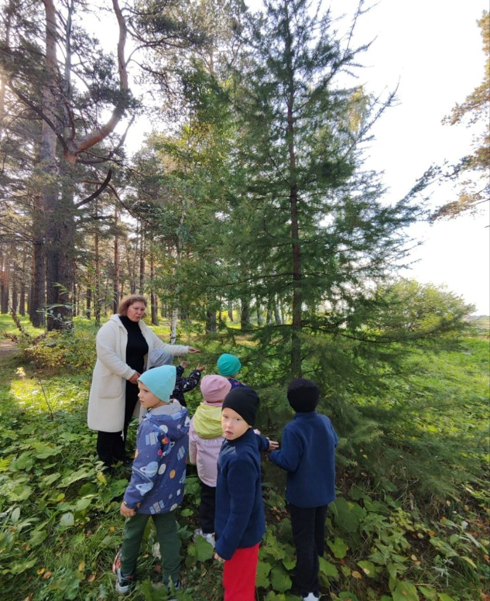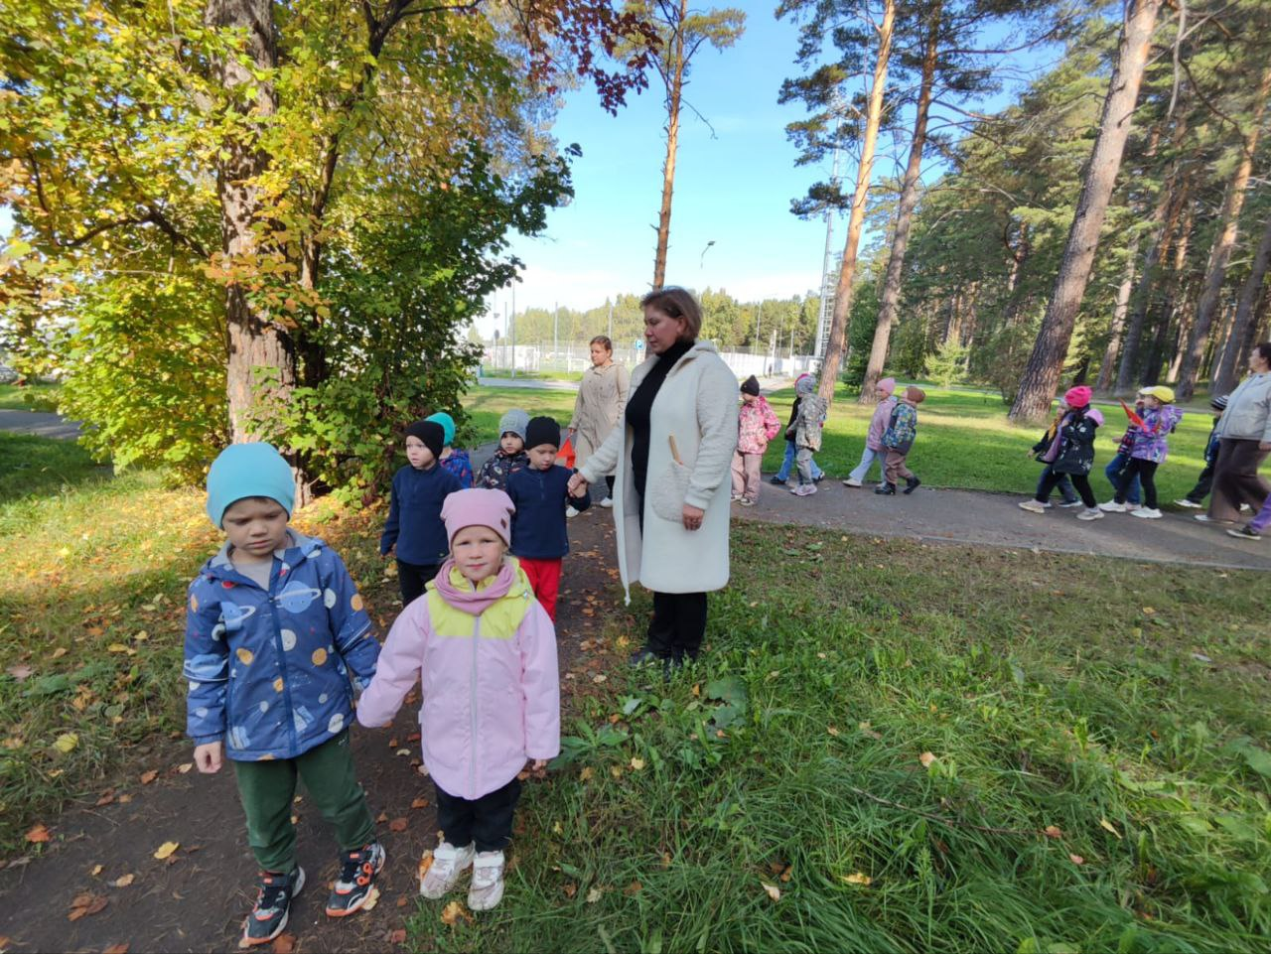

Приложение 2
НОД рисование «Осенний лес»
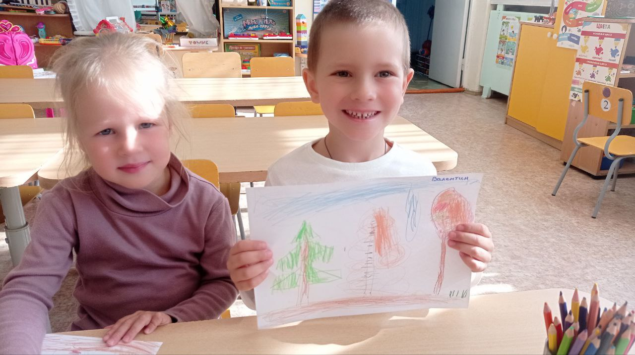
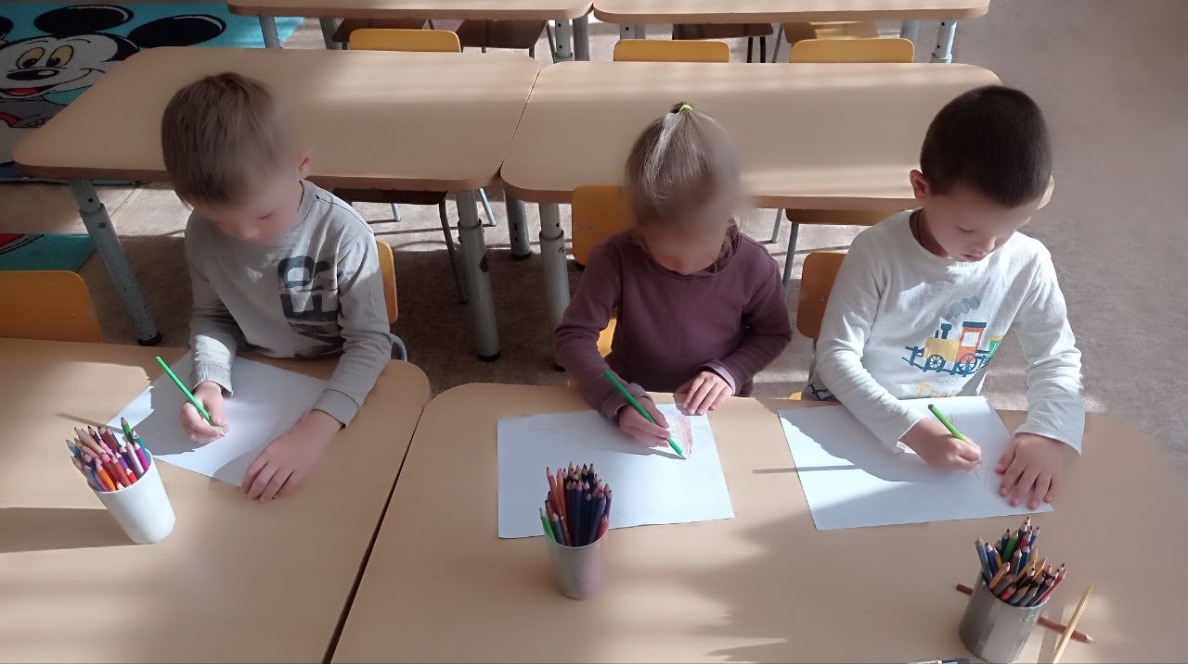
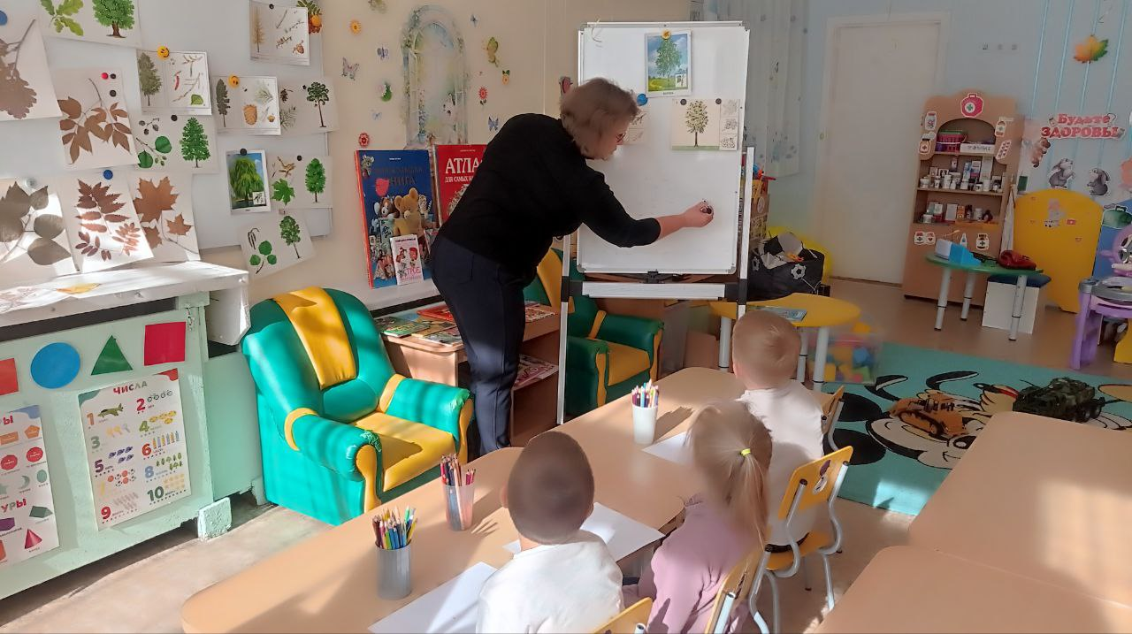
Приложение 3
НОД аппликация «берёза»
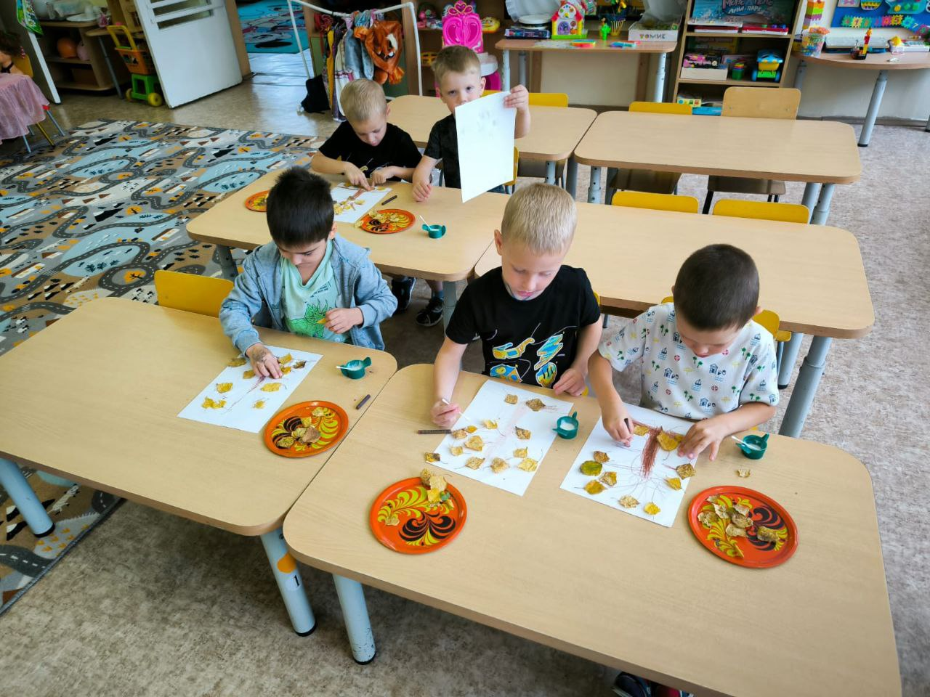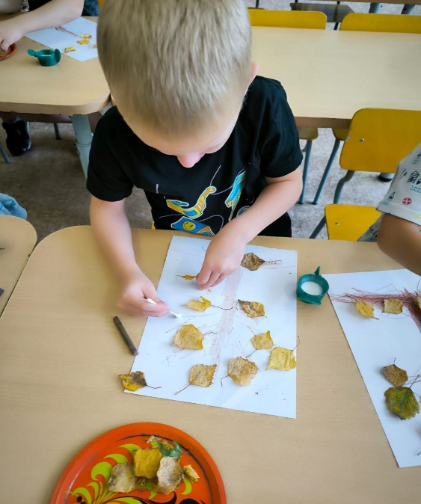
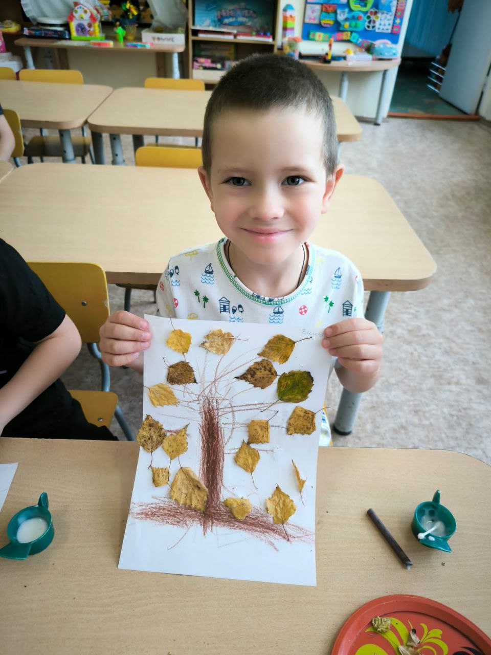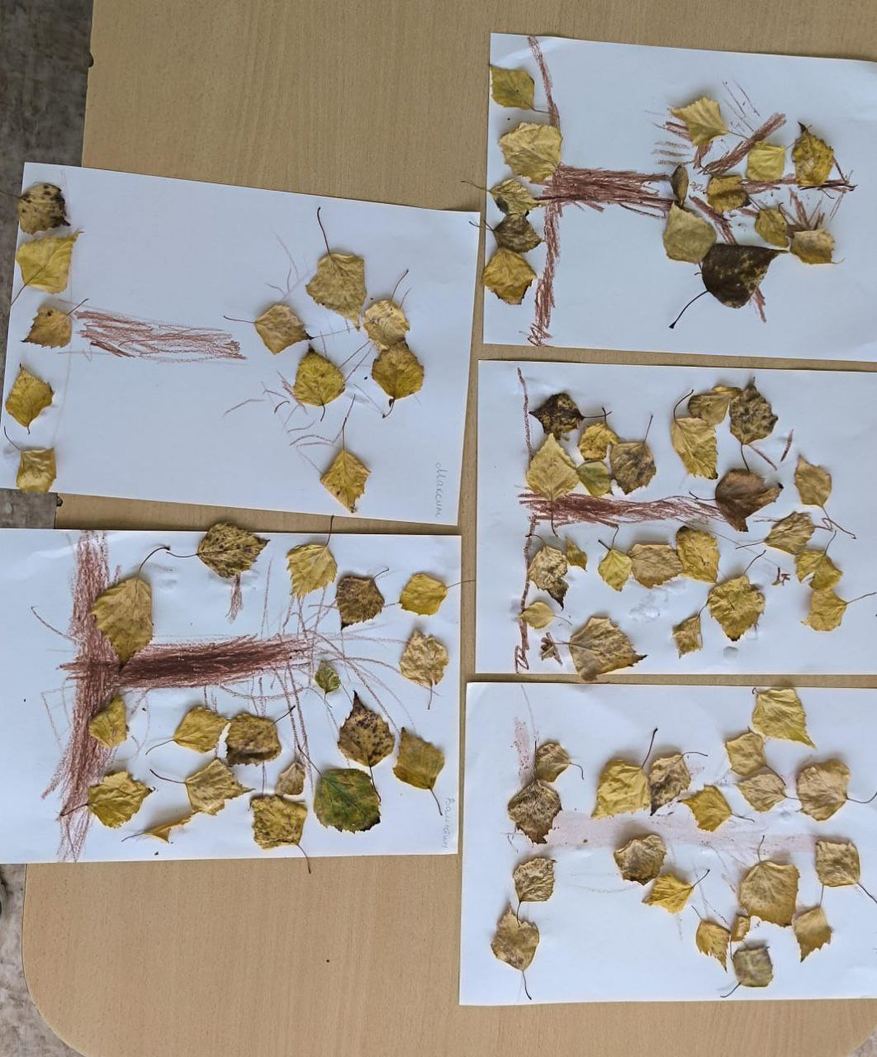

Приложение 4
НОД лепка «кленовый лист»
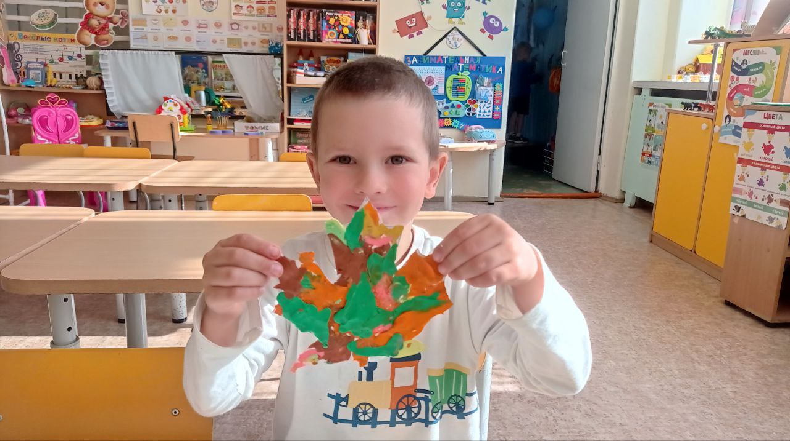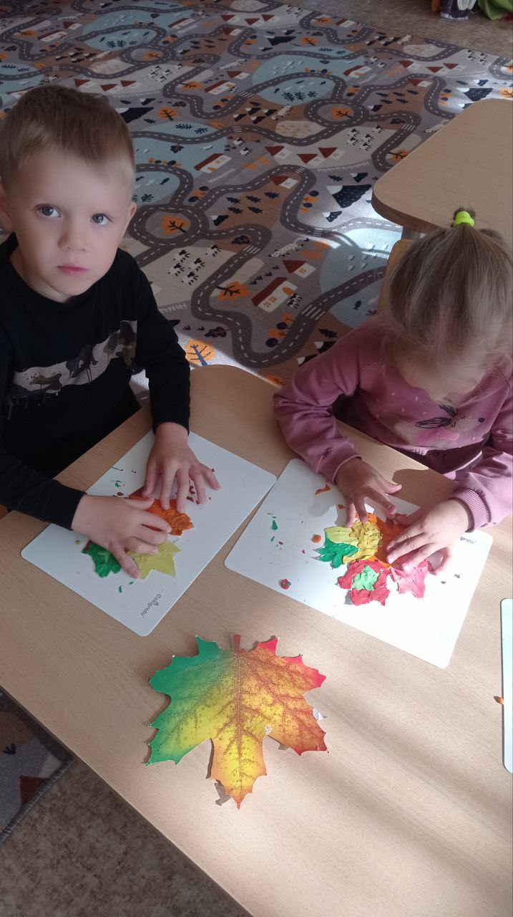

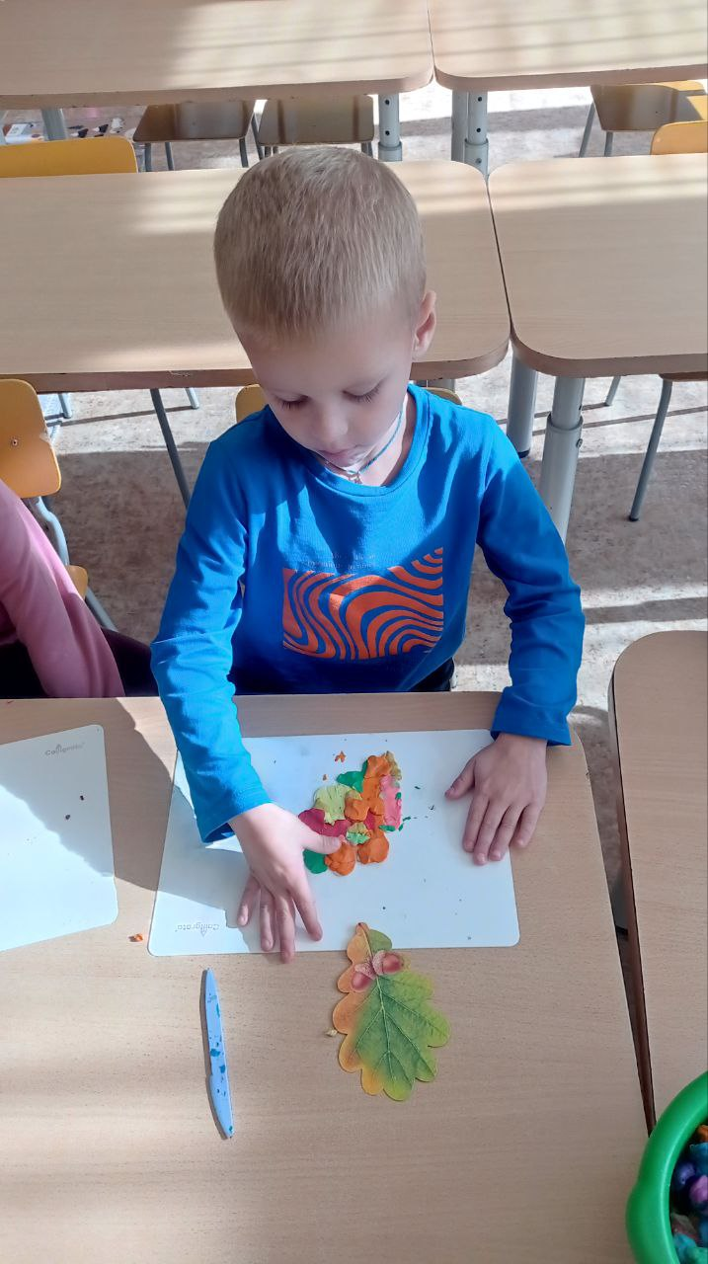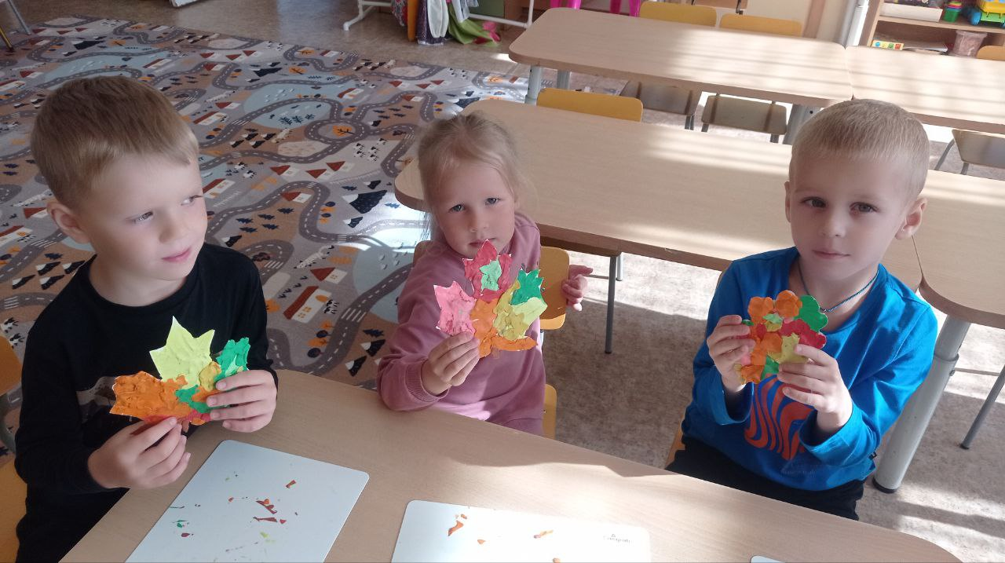

Приложение 5
Субботник на участке
